**2021.03.21 바울의 행적IX, 고린도전서 I, 교회는 성장통을 겪으며 자라간다!!**

**기록배경과 목적 __**_________________________________________________________________

________________________________________________________________________________

**고린도서와 같은 형식의 편지들은…**

성도들이 하나님의 _______ 은혜로 새사람으로 _______ 성장하며 겪는 문제들 속에서… 하나님 나라 _____답게 하나님이 주신 법도와 규례와 명령에 담긴 하나님의 ______를 알게 해서 성도들로 하여금 ___사람의 가치가 아닌 ___사람의 가치를 따라 이 세상을 살아가도록 하는 지혜를 가지게 한다!!

**우리의 현실 속에서 벌어지는 문제들에 대한 하나님의 의도를 알게 하는 책들…!!**

고린도전후서, ___________후서, __________서, __________서 (교정서신)

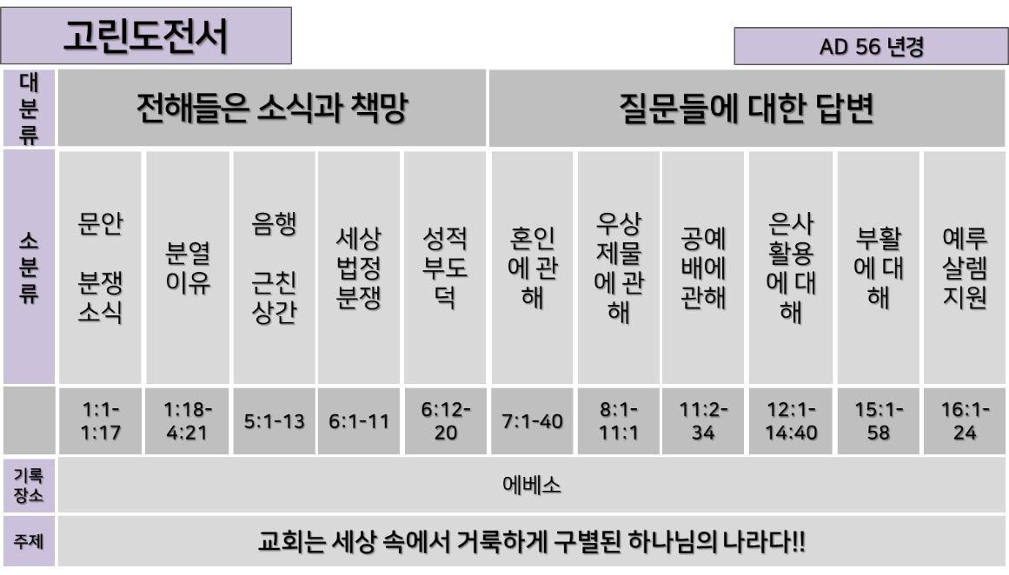

**고린도 교회에서 발생한 문제들…**

1. _____________ (1:12-17, 3:4-10)

________________________________________________________________________________

2. _____________ (5:1-13)

________________________________________________________________________________

3. ____________________ (6:9-20)

________________________________________________________________________________

4. 성도들의 __________ (6:1-8)

________________________________________________________________________________

5. ________에 관련된 문제 (7장)

________________________________________________________________________________

6. __________로 바친 _______ (8장)

________________________________________________________________________________

7. 바울의 ___________ 부정 (9:1-27)

________________________________________________________________________________

8. ______시 _______ 쓰는 문제 (11:2-16)

________________________________________________________________________________

9. ____________의 남용 (11:17-22)

________________________________________________________________________________

10. _______와 관련된 문제 (12-14장)

________________________________________________________________________________

________________________________________________________________________________

11. ________에 관한 문제 (15장) ___________________________________________________

**바울이 고린도의 소식을 들은 경로**

1. 글로에(고전1:11) 2. __________ 3. 스데바나,브드나도, ________(고전16:17)…

4. ____________________________________________________________________________

**거듭난 하나님 나라 백성이란…**

세상 속에 존재하지만 하나님이 주신 법도와 규례와 명령의 가치를 따라 살아가는 백성이 되는 것!!

________________________________________________________________________________

________________________________________________________________________________

**한주간의 거룩한 삶을 돕는 질문들...**

1. 고린도 교회에서 발생했던 문제들을 적어보자. 왜 교회내에서 분열이 생기는 것일까? 교회내 분열이 생길 때 가장 큰 문제는 무엇이라고 생각하는가? 어떻게 분열이 생기는 상황을 줄일 수 있을까? 한 교회에 출석하게 될 때 가져야 하는 성경적 태도는?

2. 그 당시 고린도에 우상의 제물을 먹는 문제가 왜 생겼는가? 오늘날도 술, 담배, 게임, 성형, 혼전성관계, 동거, 세포조작, 안락사..등과 같이 성경이 구체적으로 답을 제시하고 있지 않는 문제들을 대하는 우리의 자세는 어떠해야 할까?

3. 고린도 지역의 성적인 문제들은 어떤 것이 있었는가? 오늘날 우리 세대가 그대로 답습하고 있는 것들은 무엇인가? Fornication의 의미는 무엇인가? 오늘날 청년, 청소년들은 Fornication에 대해 어떤 생각을 가지고 있는지 여러 자료를 통해 살펴보고 나누어 보라. 오늘날 하나님의 자녀들은 이런 성문제에 대해 어떤 자세를 가져야 한다고 생각하는가?

4. 말씀을 통해 나를 되돌아볼 때 철저하게 회개하고 해결해야 할 것은 무엇인가? 그리고 우리가 포기하거나 변경할 수 없고 꼭 지켜내야 하는 진리는 무엇인가?

5. 오늘 말씀을 통해 알게 된 하나님은 어떤 하나님이신가? 그로 인해 나는 어떤 존재인가? 본문을 통해 약속해 주시는 축복은 무엇인가?

6. TO Do List